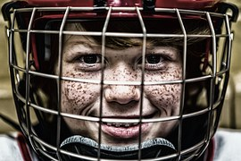
Pour donner ton 110 %,
CHOISIS le bon carburant !!

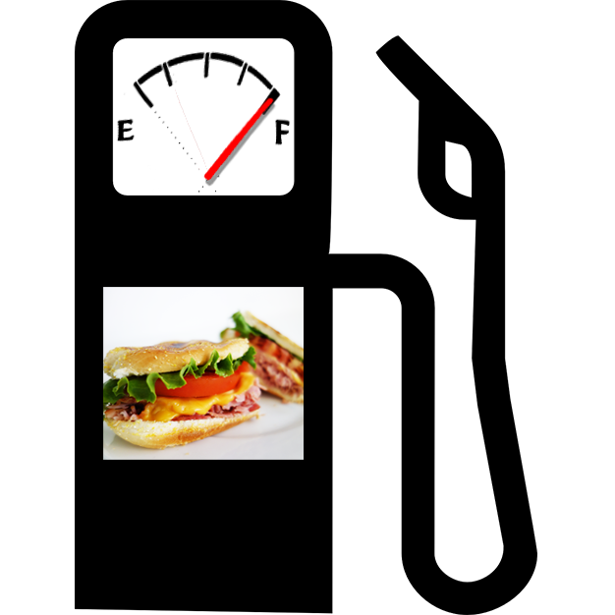
Le hockey et le patinage artistique sont des sports exigeants sur le plan physique ; pourtant, la qualité des aliments offerts dans les casse-croûtes des arénas laisse souvent à désirer. Les aliments trop riches en en gras, comme les frites, les poutines, les hot-dogs et les barres de chocolat, ne fournissent pas d’énergie disponible pour les muscles avant plusieurs heures. Ces aliments restent dans l’estomac pendant tout le match ou l’entraînement, ce qui veut dire que les jeunes sont en train de digérer au moment où ils doivent fournir leur effort physique. À titre de comparaison, ces aliments sont comme un mauvais carburant qui ne permettrait pas de faire avancer notre voiture.
Notre nouveau menu développé en collaboration avec des nutritionnistes répond aux besoins des sportifs avant, pendant et après l’effort. Nous offrons plusieurs choix de bons carburants pour les jeunes athlètes.
Commandez dès maintenant pour vous assurer que vos sportifs feront le plein d’énergie !
Menu proposé : (1 sandwich – 1 boisson – 1 dessert) pour 6,95$ + taxes
Rabais de 10% offert à l’achat de 10 trios ou plus.

Nos paninis : Nos desserts
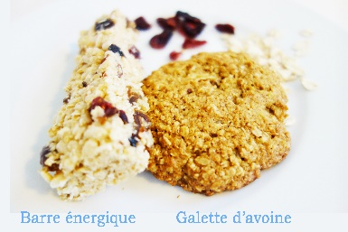
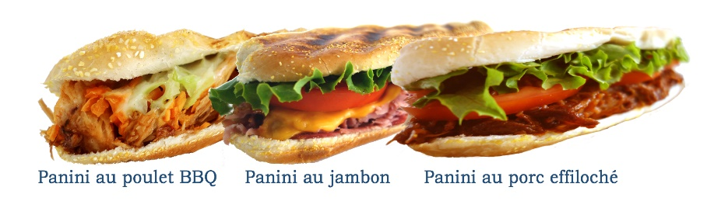

BON DE COMMANDE
Restaurant la Prolongation du Centre Richard Lebeau, St-Léonard-d’Aston

Choix du sandwiches | Quantité
Panini au poulet BBQ
Panini au jambon
Panini au porc effiloché
Total | 0
Choix de breuvage | Quantité
Bouteille d'eau
Lait au chocolat
Total | 0
Dessert | Quantité
Barre énergisante
Galette à l'avoine
Total | 0

Notes :
- Le montant de la facture est payable lors de la réception de la commande.
- Toutes modifications dans les quantités entraînant une baisse de 20$ ou plus sur la commande ne pourront être apportées que si la correction est mentionnée plus de 12h avant la livraison.
- Si vous ne vous présentez pas pour récupérer votre commande le montant vous sera alors facturé en entier.
- Il est toujours préférable de confirmer l’heure de la livraison de votre commande avec le service de restauration le jour même de votre réservation.

